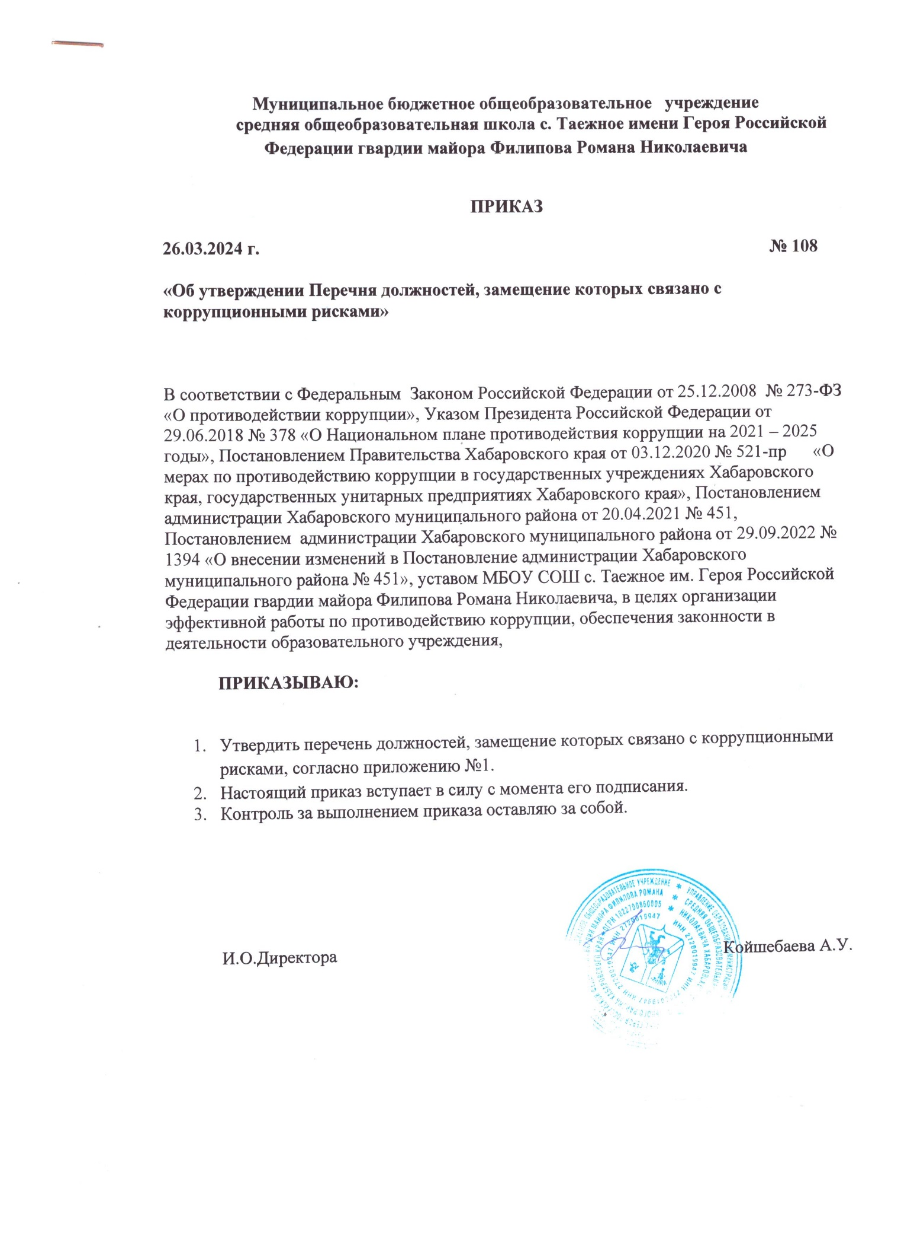

Перечень должностей
Муниципального бюджетного общеобразовательного учреждения средней общеобразовательной школы с. Таежное имени Героя Российской Федерации гвардии майора Филипова Романа Николаевича Хабаровского муниципального района Хабаровского края,
замещение которых связано с коррупционными рисками

- Директор
- Заместитель директора по УВР
- Заместитель директора по АХР
- Заместитель директора по ЭВ
- Заведующий хозяйством
- Учитель
- Секретарь-машинистка

С приказом о знакомлены:

« » __________ 2024 г. ____________________________________
(Ф.И.О., подпись)
« » __________ 2024 г. ____________________________________
(Ф.И.О., подпись)
« » __________ 2024 г. ____________________________________
(Ф.И.О., подпись)
« » __________ 2024 г. ____________________________________
(Ф.И.О., подпись)
« » __________ 2024 г. ____________________________________
(Ф.И.О., подпись)
« » __________ 2024 г. ____________________________________
(Ф.И.О., подпись)
« » __________ 2024 г. ____________________________________
(Ф.И.О., подпись)
« » __________ 2024 г. ____________________________________
(Ф.И.О., подпись)
« » __________ 2024 г. ____________________________________
(Ф.И.О., подпись)
« » __________ 2024 г. ____________________________________
(Ф.И.О., подпись)
« » __________ 2024 г. ____________________________________
(Ф.И.О., подпись)
« » __________ 2024 г. ____________________________________
(Ф.И.О., подпись)
« » __________ 2024 г. ____________________________________
(Ф.И.О., подпись)
« » __________ 2024 г. ____________________________________
(Ф.И.О., подпись)
« » __________ 2024 г. ____________________________________
(Ф.И.О., подпись)
« » __________ 2024 г. ____________________________________
(Ф.И.О., подпись)
« » __________ 2024 г. ____________________________________
(Ф.И.О., подпись)
« » __________ 2024 г. ____________________________________
(Ф.И.О., подпись)
« » __________ 2024 г. ____________________________________
(Ф.И.О., подпись)
« » __________ 2024 г. ____________________________________
(Ф.И.О., подпись)
« » __________ 2024 г. ____________________________________
(Ф.И.О., подпись)
« » __________ 2024 г. ____________________________________
(Ф.И.О., подпись)
« » __________ 2024 г. ____________________________________
(Ф.И.О., подпись)
« » __________ 2024 г. ____________________________________
(Ф.И.О., подпись)
« » __________ 2024 г. ____________________________________
(Ф.И.О., подпись)
« » __________ 2024 г. ____________________________________
(Ф.И.О., подпись)
« » __________ 2024 г. ____________________________________
(Ф.И.О., подпись)
« » __________ 2024 г. ____________________________________
(Ф.И.О., подпись)
« » __________ 2024 г. ____________________________________
(Ф.И.О., подпись)
« » __________ 2024 г. ____________________________________
(Ф.И.О., подпись)
« » __________ 2024 г. ____________________________________
(Ф.И.О., подпись)
« » __________ 2024 г. ____________________________________
(Ф.И.О., подпись)
« » __________ 2024 г. ____________________________________
(Ф.И.О., подпись)
« » __________ 2024 г. ____________________________________
(Ф.И.О., подпись)
« » __________ 2024 г. ____________________________________
(Ф.И.О., подпись)
« » __________ 2024 г. ____________________________________
(Ф.И.О., подпись)
« » __________ 2024 г. ____________________________________
(Ф.И.О., подпись)
« » __________ 2024 г. ____________________________________
(Ф.И.О., подпись)
« » __________ 2024 г. ____________________________________
(Ф.И.О., подпись)
« » __________ 2024 г. ____________________________________
(Ф.И.О., подпись)
« » __________ 2024 г. ____________________________________
(Ф.И.О., подпись)
« » __________ 2024 г. ____________________________________
(Ф.И.О., подпись)
« » __________ 2024 г. ____________________________________
(Ф.И.О., подпись)
« » __________ 2024 г. ____________________________________
(Ф.И.О., подпись)
« » __________ 2024 г. ____________________________________
(Ф.И.О., подпись)
« » __________ 2024 г. ____________________________________
(Ф.И.О., подпись)
« » __________ 2024 г. ____________________________________
(Ф.И.О., подпись)
« » __________ 2024 г. ____________________________________
(Ф.И.О., подпись)
« » __________ 2024 г. ____________________________________
(Ф.И.О., подпись)

